

**المملكة العربية السعودية**

**وزارة التعليم**

**الإدارة العامة للتعليم بمنطقة .....**

**الصف :**

**المـادة :**

**اليوم :**

**التاريخ : / / ١٤٤٦ هـ**

**اختبار (منتصف الفصل ) مادة العلوم للصف الثالث الفصل الدراسي الثاني لعام ١٤٤٦هـ**

**20**

**اسم الطالب/**  *.....................................................................................* **الدرجة الكلية درجة**

**السؤال الأول :-**

**10**

**\* نختار الإجابة الصحيحة فيما يلي :**

**1 ) تربة ذات لون داكن تحتوي على المعادن والدبال : ( تربة سطحية _ تربة صخرية _ تحت السطحية )**

**2 ) تتسبب البراكين في : (سقوط الامطار _ قتل المخلوقات الحية _ الجفاف )**

**3- تسمى الصهارة التي تصل الى سطح الأرض : ( صهارة _ لابة _ مياه نارية )**

**4_ تجويف فارغ من الصخر له شكل محدد (الطبعات _ البركان _ القالب )**

**5- التجوية والتعرية عمليات تحدث .......... (بسرعة _ مفاجئة _ ببطء )**

**ب ) نصل كل مصطلح علمي بالعبارة المناسبة له :-**

|  |  |
| --- | --- |
| **المصطلح العلمي** | **العبارات** |
| **الزلازل** | **آثار او بقايا مخلوقات حية عاشت في الماضي** |
| **الأحفورة** | **حركة مفاجئة للصخور المكونة للقشرة الأرضية** |
| **الترسيب** | **مخلوط من المعادن وفتات الصخور واشياء أخرى** |
| **التربة** | **تجميع الفتات الصخري في أماكن مختلفة** |

**ج _ يشير السهم في الصورة التالية الى :**

[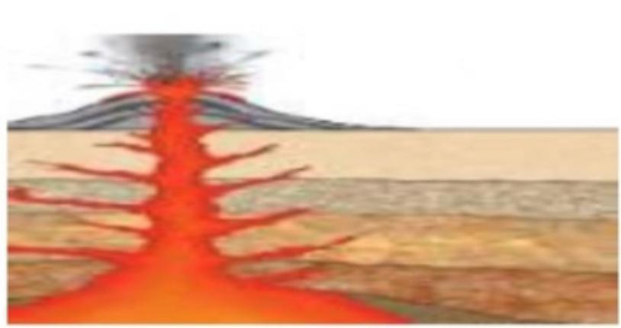](https://t.me/aleuom1)**(**.............................................**)**

**يتبع**

**السؤال الثاني :-**

**10**

**أ ) / نضع أشاره ( √ ) أمام العبارات الصحيحة وأشاره ( Χ ) أمام الخاطئة :**

**1- الوقود مادة يتم حرقها للحصول على الطاقة**

**(** ............. **)**

**(** ............. **)**

**(** ............. **)**

**(** ............. **)**

**2التربة الطينية تربة تحتفظ بالكثير من الماء**

**3- تحتفظ بعض الأحافير بأجسام المخلوقات الحية**

**4- التربة مورد غير طبيعي**

**ب ) نكتب اسم كل عملية من العمليات المؤثرة في سطح الأرض عن العبارة المناسبة لها : ( البركان _ التعرية _ التجوية )**

|  |  |
| --- | --- |
| **العملية** | **العبارات** |
| **................** | **عملية نقل الفتات الصخري من مكان لاخر** |
| **..................** | **فتحة في القشرة الأرضية تندفع منها صهارة** |
| **....................** | **تفتت الصخور الى أجزاء أصغر** |

**ج ) مثالا لكل من :**

1- .**مورد طاقة متجدد** ..........................

2-**من عوامل التجوية** ...........................

3- **من الوقود الأحفوري** ............................

**انتهت الأسئلة**

**اعداد المعلمة / سكرة الشمري**

[](https://t.me/madty3t)

**الصف: ثالث ابتدائي**

**اليوم:**

**التاريخ: / /١٤٤٦هـ**

**المملكة العربية السعودية**

**وزارة التعليم**

**إدارة تعليم منطقة ........**

**مدرسة ..............**

**20**

**20**

**20**

**20**



**اختبار الفترة لمادة العلوم للصف الثالث ابتدائي الفصل الدراسي الثاني**

اسم الطالبة: ......................................................

اسم الطالبة: ......................................................

اسم الطالبة: ......................................................

اسم الطالبة: ......................................................



اختار الإجابة الصحيحة:

اختار الإجابة الصحيحة:

اختار الإجابة الصحيحة:

اختار الإجابة الصحيحة:

|  |  |  |  |  |  |  |  |
| --- | --- | --- | --- | --- | --- | --- | --- |
| **1-فتحة في القشرة الأرضية تندفع منها الصهارة:** | | | | | | | |
| **أ** | **الزلازل** | **ب** | **البراكين** | **ج** | **الإعصار** | **د** | **الفيضان** |
| **2- يشكل مخلوط المعادن وفتات الصخور:**  قارني بين الانقسام المتساوي والانقسام المنصف:  قارني بين الانقسام المتساوي والانقسام المنصف:  قارني بين الانقسام المتساوي والانقسام المنصف:  قارني بين الانقسام المتساوي والانقسام المنصف: | | | | | | | |
| **أ** | **الرياح** | **ب** | **التربة** | **ج** | **التجوية** | **د** | **الزلزال** |
| **3- بقايا مخلوقات حية عاشت في الماضي البعيد:** | | | | | | | |
| **أ** | **الماء** | **ب** | **الوقود** | **ج** | **الاحفورة** | **د** | **البركان** |
| **4- طبقة التربة التي تحتوي على بقايا المخلوقات المتحللة:** | | | | | | | |
| **أ** | **السطحية** | **ب** | **تحت السطحية** | **ج** | **الصخرية** | **د** | **تحت الصخرية** |
| **5- لا يمثل احفورة:** | | | | | | | |
| **أ** | **صورة تحتوي على اللافقاريات, مفصليات ثلاثية الفصوص, المفاصل, حفرية  تم إنشاء الوصف تلقائياً** | **ب** |  | **ج** | **صورة تحتوي على رسم, الحيوان الثديي, شكل حيوان, كلب  تم إنشاء الوصف تلقائياً** | **د** | **صورة تحتوي على المفاصل, اللافقاريات  تم إنشاء الوصف تلقائياً** |



اضع علامة  او  امام العبارات التالية:

اضع علامة  او  امام العبارات التالية:

|  |  |
| --- | --- |
|  | **1- التربة الغنية بالدبال يكون لونها أبيض.** |
|  | **2- يحتاج الوقود الأحفوري إلى ملايين السنين لكي يتكون.** |
|  | **3- التربة مورد طبيعي.** |
|  | **4- تسبب البراكين في نمو النباتات بشكل كبير.** |
|  | **5- الطبعات نوع من الاحافير.** |



اضع المصطلحات التالية في مكانها المناسب:

اصنف الموارد التالية حسب الجدول:

اصنف الموارد التالية حسب الجدول:

اصنف الموارد التالية حسب الجدول:

**التجوية**

**الوقود**

**التجوية**

**التعرية**

|  |  |  |
| --- | --- | --- |
| **1-** | **..............................** | **مادة يتم حرقها للحصول على الطاقة.** |
| **2-** | **..............................** | **تفتت الصخور الى أجزاء اصغر.** |
| **3-** | **..............................** | **نقل الفتات الصخري من مكان الى مكان اخر.** |



اصنف الموارد التالية حسب الجدول:

اصنف الموارد التالية حسب الجدول:

اصنف الموارد التالية حسب الجدول:

اصنف الموارد التالية حسب الجدول:

**)النفط – الماء – الرياح – الفحم الحجري – الشمس – الغاز الطبيعي)**

|  |  |
| --- | --- |
| **موارد طاقة متجددة** | **موارد طاقة غير متجددة** |
|  |  |
|  |  |
|  |  |



اضع الكلمات التالية في مكانها المناسب:

اصنف الموارد التالية حسب الجدول:

اضع الكلمات التالية في مكانها المناسب:

اصنف الموارد التالية حسب الجدول:

**( الطبقة الصخرية – الطبقة السطحية – الطبقة تحت السطحية)**

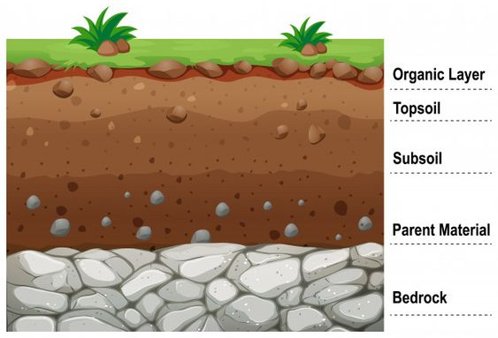

.......................

.......................

.......................



ما الذي يسبب الزلازل:

اصنف الموارد التالية حسب الجدول:

ما الذي يسبب الزلازل:

اصنف الموارد التالية حسب الجدول:

|  |  |
| --- | --- |
| **السبب** | **النتيجة** |
| ............................................. | **الزلازل** |

انتهت الأسئلة

دعواتي لكن بالتوفيق

**المعلمة: أمل الزهراني**



**20**

**المملكة العربية السعودية**

**وزارة التعليم**

**تعليم ........**

**اختبار ( منتصف الفصل الدراسي الثاني ) مادة العلوم للصف الثالث لعام 1446 هـ**

**اسم الطالب/ ................................................................**

**السؤال الأول**

**ضع علامة (** √ **)أمام العبارة الصحيحة وعلامة (** X **)أمام العبارة الخاطئة**

**أ**

|  |  |  |
| --- | --- | --- |
| **1** | **يقصد بالتجوية هي العملية التي تقوم فيها بتفتيت الصخور** | **(** **)** |
| **2** | **تتسبب البراكين في قتل المخلوقات الحية** | **(** **)** |
| **3** | **الطقس هو حالة الجو في مكان معين خلال يوم أو عدة ايام** | **(** **)** |
| **4** | **الوقود الأحفوري هي مادة يتم حرقها للحصول على الطاقة** | **(** **)** |
| **5** | **من الموارد الغير متجددة الرياح** | **(** **)** |
| **6** | **توجد كمية كبيرة من الصخور في النطاق ب في التربة السطحية** | **(** **)** |
| **7** | **الاعصار القمعي عبارة عن عاصفة قوية رياح وتكون على شكل قمع** | **(** **)** |
| **8** | **الزلزال هو فتحة في القشرة الأرضية تخرج منها الصهارة** | **(** **)** |
| **9** | **الطاقة الشمسية هي طاقة نحصل عليها من الشمس** | **(** **)** |
| **10** | **التربة هي خليط من المعادن وفتات الصخور** | **(** **)** |

**ضع الكلمة المناسبة في الفراغ المناسب فيما يلي؟**

**ب**

**( الأحفورة ـ المورد الطبيعي ـ اللابة ـ الانيمو متر ـ الدبال )**

|  |  |
| --- | --- |
| **1** | **في النطاق (أ) في التربة السطحية توجد كمية كبيرة من ...........................** |
| **2** | **بقايا أوأثار مخلوقات ميتة عاشت في الماضي البعيد ...........................** |
| **3** | **........................... مادة موجود على الارض ضرورية ومفيدة للإنسان والمخلوقات الحية** |
| **4** | **تسمى الصهار التي تصل سطح الأرض خارجة من البركان بــــــ ...........................** |
| **5** | **...........................يقيس سرعة الرياح** |

**5**

**10**

**السؤال الثاني**

**ضع دائرة على الحرف الذي يسبق الإجابة الصحيحة لكل مما يلي :**

**1- تحدث بسبب انزلاق الصفائح الارضية ...**

|  |  |  |  |
| --- | --- | --- | --- |
| البراكين | ب | الزلازل | أ |
| التعرية | د | التجوية | ج |

**2- يقاس الضغط الجوي باستخدام ...**

|  |  |  |  |
| --- | --- | --- | --- |
| الثيرموتر | ب | الأنيمومتر | أ |
| مقياس المطر | د | البارومتر | ج |

**3- تعتبرمن أنواع التربة ...**

|  |  |  |  |
| --- | --- | --- | --- |
| الغرينية | ب | الطينية | أ |
| جميع ماسبق | د | الطفلية | ج |

**4-: هي عملية تجميع وتراكم فتات الصخور ...**

|  |  |  |  |
| --- | --- | --- | --- |
| التعرية | ب | البركان | أ |
| التجوية | د | الترسيب | ج |

**5- عاصفة مصحوبة بالغبار ...**

|  |  |  |  |
| --- | --- | --- | --- |
| عاصفة رملية | ب | عاصفة رعدية | أ |
| عاصفة جليدية | د | عاصفة ثلجية | ج |

**5**

**السؤال الثالث**

|  |  |  |  |
| --- | --- | --- | --- |
| السؤال الثاني :**أُربط بين العمود  أ  بما يناسبه في العمود ب بوضع الرقم المناسب في مربع الإجابة :** | | | (10) درجات |
| *م* | *العمود  أ * | *العمود  ب * | الإجابة |
| **1** | **من الامثلة على الاحافير** | **يستخدم لقياس درجة الحرارة** |  |
| **2** | **الزلزال** | **المياه الجارية** |  |
| **3** | **الثيرمومتر** | **أحفورة** |  |
| **4** | **من اسباب حدوث التعرية** | **الماموث** |  |
| **5** | **الطبعات والأصداف تتحول إلى** | **حركة فجائية في صخور القشرة الأرضية** |  |

**انتهت الاسئلة مع تمنياتي لكم بالتوفيق والنجاح**

أبو راكان